**Thêm file .env**

**Readme tổng:**

1. Không có gửi qua email
2. Xử lý tác vụ luồng
3. Xóa bước 3 phần chạy
4. 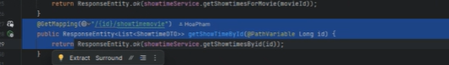
5. Thiếu api getshowtime by id
6. Thêm movieshow + task servce: thành+trung
7. Thêm complex method

**Analyst and design:**

1. Bỏ email phần 5,8
2. Bước 6
3. Thêm ảnh vào các bước cần thiết
4. Sửa biểu đồ flow thêm những API cần vào các service (MVSservice)
5. Sửa biểu đồ db

**Docs/api-specs:**

1. Sửa port cần thành 8080
2. Customer id ko có status: billservice.yaml
3. Thiếu api MovieShowService

**Eureka:**

1. Xóa class chính
2. Xóa 3.3
3. Chuyển java 17 thành 21
4. Thêm yêu cầu môi trường

**Gateway:**

**AuthService:**

1. Java 21
2. Thêm các API đồng bộ
3. Xóa các
4. Câu lệnh Docker -e

**MovieShowService:**

1. Thêm complex method vào doc movieshowservice

UserService.md:

Xóa cái env